SKRIPSI

PENINGKATAN KEMAMPUAN BAHASA EKSPRESIF ANAK MELALUI METODE BERMAIN PERAN DI TAMAN KANAK-KANAK AISYIYAH BUSTANUL ATFHAL (ABA) PONGO KECAMATAN MASAMBA KABUPATEN LUWU UTARA

Diajukan Untuk memenuhi sebagian persyaratan memperoleh gelar sarjana pendidikan pada program studi pendidikan guru pendidikan anak usia dini
pada Fakultas Ilmu Pendidikan Universitas Negeri Makassar

HARMIATI
074 904 489

PROGRAM STUDI PENDIDIKAN GURU PENDIDIKAN ANAK USIA DINI
FAKULTAS ILMU PENDIDIKAN
UNIVERSITAS NEGERI MAKASAR
2013
KEMENTERIAN PENDIDIKAN DAN KEBUDAYAAN
UNIVERSITAS NEGERI MAKASSAR
FAKULTAS ILMU PENDIDIKAN
PENDIDIKAN GURU PENDIDIKAN ANAK USIA DINI
Alamat : Kampus UNM Tidung Jl. Tamalate Makassar Telp. 884457 Fax. (0411) 883076

PERSETUJUAN PEMBIMBING
Judul : “Peningkatan Kemampuan Bahasa Ekspresif Anak Melalui Metode Bermain Peran Di Taman Kanak-Kanak Aisyiyah Bustanul Atfhal (ABA) Pongo Kecamatan Masamba Kabupaten Luwu Utara”.
Atas nama :
Nama : Harmiati
Nim : 074 904 489
Prodi : Pendidikan Guru Pendidikan Anak Usia Dini (PGPAUD)
Fakultas : Ilmu Pendidikan
Setelah diperiksa dan diujikan, telah memenuhi syarat untuk memperoleh gelar sarjana Pendidikan (S.Pd) pada Fakultas Ilmu Pendidikan Program Studi Pendidikan Guru Pendidikan Anak Usia Dini Universitas Negeri Makassar.
Makassar, Februari 2013
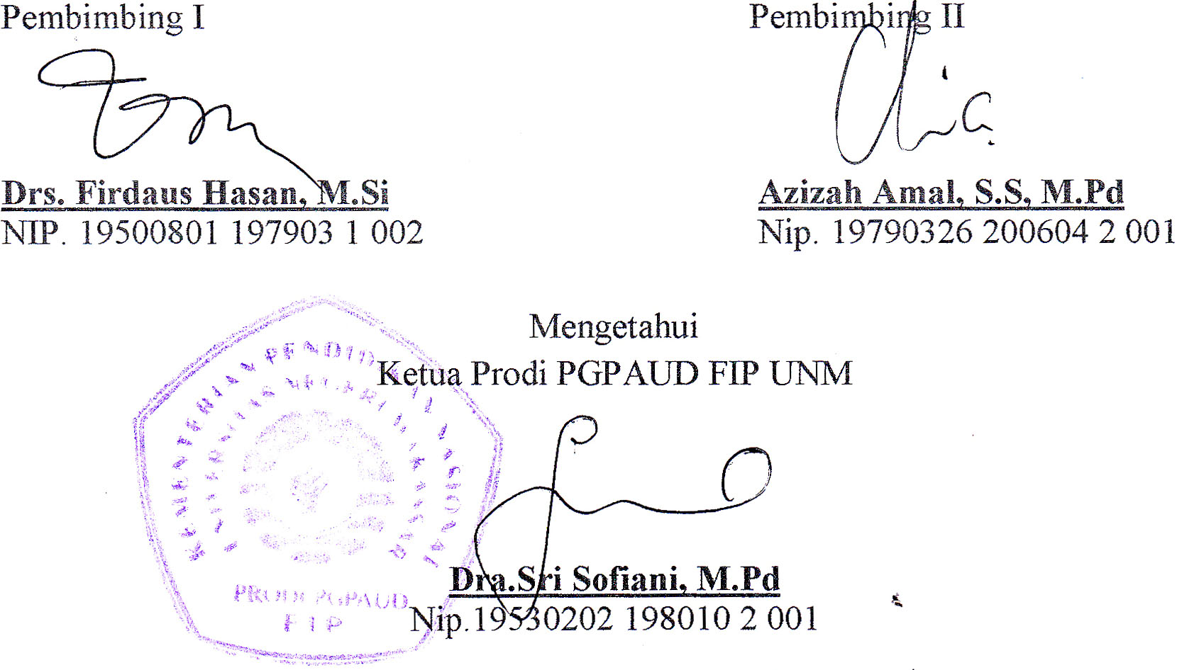
Pembimbing I Pembimbing II

Drs. Firdaus Hasan, M.Si Azizah Amal, S.S, M.Pd
NIP. 19500801 197903 1 002 Nip. 19790326 200604 2 001

Mengetahui
Ketua Prodi PGPAUD FIP UNM

Dra.Sri Sofiani, M.Pd
Nip.19530202 198010 2 001
KEMENTERIAN PENDIDIKAN DAN KEBUDAYAAN
UNIVERSITAS NEGERI MAKASSAR
FAKULTAS ILMU PENDIDIKAN
PENDIDIKAN GURU PENDIDIKAN ANAK USIA DINI
Alamat : Jl. Tamalate I Tidung, Makassar , 90222
Telp. 884457 – Fax. (0411) 883076
Laman : http://www.unm.ac.id

PENGESAHAN UJIAN SKRIPSI

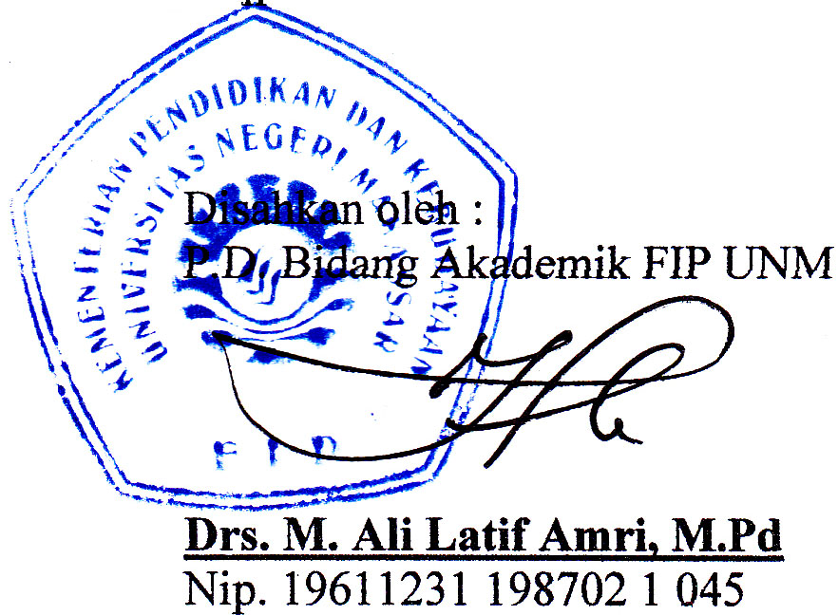
0Diterima oleh Panitia Ujian Skripsi Fakultas Ilmu Pendidikan Universitas Negeri Makassar dengan SK Dekan No 2018/UN36.4/PP/2013, Tanggal 13 Februari 2013 untuk memenuhi sebagian persyaratan memperoleh gelar Sarjana Pendidikan pada Program Studi Pendidikan Guru Pendidikan Anak Usia Dini (PGPAUD) pada hari Rabu tanggal 27 Februari 2013.

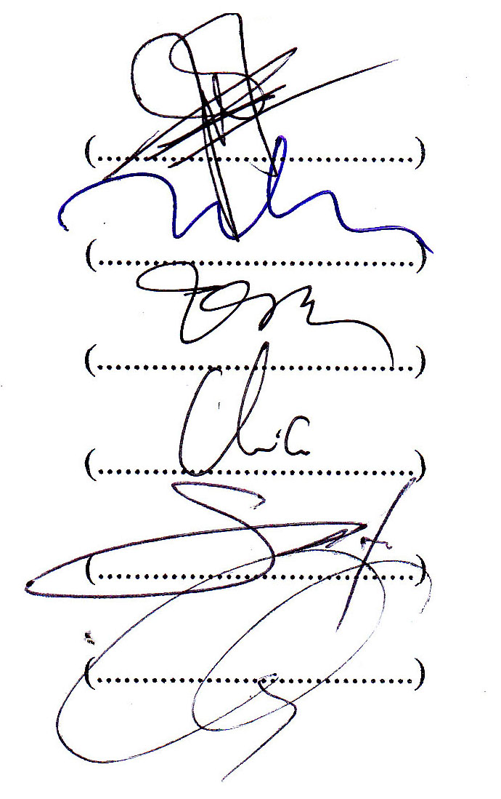
Panitia Ujian :
- Ketua : Drs. Muh Faisal, M.Pd (...................................)
- Sekretaris : Rusmayadi, S.Pd., M.Pd (...................................)
- Pembimbing I : Drs. Firdaus Hasan, M.Si (...................................)
- Pembimbing II : Azizah Amal, S.S., M.Pd (...................................)
- Penguji I : Syamsuardi, S.Pd., M.Pd (...................................)
- Penguji II : Drs. M. Bachtiar, M.Si (...................................)
PERNYATAAN KEASLIAN SKRIPSI

Saya yang bertanda tangan dibawah ini:

Nama : Harmiati

Nim : 074 904 489

Prodi : Pendidikan Guru Pendidikan Anak Usia Dini

Judul Skripsi : Peningkatan Kemampuan Bahasa Ekspresif Anak Melalui Metode Bermain Peran Di Taman Kanak-Kanak Aisyiyah Bustanul Atfhal (Aba) Pongo Kecamatan Masamba Kabupaten Luwu Utara.

Menyatakan dengan sebenarnya bahwa skripsi yang saya tulis ini benar merupakan hasil karya sendiri dan bukan merupakan pengambil alihan tulisan dan buah pikir sendiri.
Apabila dikemudian hari terbukti atau dapat dibuktikan bahwa skripsi ini hasil jiplakan, maka saya bersedia menerima sanksi atas perbuatan tersebut sesuai ketentuan yang berlaku.

Makassar, Februari 2013
Yang membuat pernyataan

Harmiati

MOTTO

Akar Pendidikan Memang Pahit
Tapi Buahnya Sangat Manis

Kuperuntukkan Karya ini Kepada
Kedua Orang Tuaku, serta keluarga dan sahabat-sahabatku

ABSTRAK

Harmiati, 2012. Peningkatan Kemampuan Bahasa Ekspresif Anak Melalui Metode Bermain Peran Di Taman Kanak-Kanak Aisyiyah Bustanul Atfhal (ABA) Pongo Kecamatan Masamba Kabupaten Luwu Utara. Skripsi Dibimbing oleh Drs. Firdaus Hasan, M.Si dan Azizah Amal, S.S, M.Pd. Program Studi Pendidikan Guru Pendidikan Anak Usia Dini Fakultas Ilmu Pendidikan Universitas Negeri Makassar

Rumusan masalah dalam penelitian ini adalah apakah kemampuan bahasa ekspresif anak dapat meningkat melalui metode bermain peran di Taman Kanak-kanak ABA Pongo Kecamatan Masamba Kabupaten Luwu Utara? Tujuan dalam penelitian ini adalah menderskripsikan peningkatan kemampuan bahasa ekspresif anak melalui metode bermain peran di Taman Kanak-kanak ABA Pongo Kecamatan Masamba Kabupaten Luwu Utara. Pendekatan penelitian ini merupakan pendekatan secara kualitatif dan jenis penelitian adalah penelitian tindakan kelas. Fokus dalam penelitian ini adalah kemampuan bahasa ekspresif anak melalui metode bermain di Taman Kanak-kanak ABA Pongo Kecamatan Masamba Kabupaten Luwu Utara dengan subjek penelitian 10 orang anak didik yang usianya 5-6 tahun dan seorang guru dikelompok B. Teknik pengumpulan data adalah observasi dan dokumentasi. Prosedur dalam penelitian ini terdiri dari dua siklus yaitu siklus I dan siklus II dengan melakukan tahap perencanaan, pelaksanaan tindakan, observasi dan refleksi. Hasil yang diperoleh yaitu pada siklus I terjadi peningkatan kemampuan bahasa ekspresif anak tapi belum optimal karena masih ada anak yang belum mampu bertanya, menjawab pertanyaan dan juga mengungkapkan pendapat secara sederhana serta aktivitas penerapan metode bermain peran belum terlaksana dengan baik. Pada siklus II terjadi peningkatan kemampuan bahasa ekspresif anak karena indikator capaian kemampuan bahasa ekspresif sudah tercapai ditandai dengan anak sudah mampu bertanya dan menjawab pertanyaan serta mengungkapkan pendapat secara sederhana, aktivitas guru terhadap pembelajaran melalui penerapan metode bermain peran juga telah optimal.

PRAKATA

Puji dan syukur penulis panjatkan kehadirat Allah SWT yang telah melimpahkan rahmat dan hidayah-Nya sehingga skripsi ini berjudul “Peningkatan Kemampuan Bahasa Ekspresif Anak Melalui Metode Bermain Peran Di Taman Kanak-Kanak Aisyiyah Bustanul Atfhal (ABA) Pongo Kecamatan Masamba Kabupaten Luwu Utara” dapat terselesaikan meskipun dalam bentuk yang sangat sederhana.
Skripsi ini diajukan sebagai syarat untuk menyelesaikan studi Strata Satu (S1) dengan gelar Sarjana Pendidikan (S.Pd) Program Studi Pendidikan Guru Pendidikan Anak Usia Dini (PGPAUD) S1 Universitas Negeri Makassar. Penulis menyampaikan terima kasih dan penghargaan kepada Drs. Firdaus Hasan, M.Si, selaku pembimbing I, dan Azizah Amal, S.S, M.Pd, selaku pembimbing II yang senantiasa meluangkan waktunya dan dengan penuh kesabaran memberikan bimbingan, arahan, dorongan, serta semangat kepada penulis sejak penulisan hingga selesainya skripsi ini.
Pada kesempatan ini, penulis mengucapkan terima kasih dan penghargaan yang setinggi-tingginya kepada:
- Prof. Dr. H. Arismunandar, M.Si, selaku Rektor Universitas Negeri Makassar yang telah menfasilitasi terlaksananya perkuliahan ini.
- Prof. Dr. H. Ismail Tolla, M.Pd, selaku Dekan Fakultas Ilmu Pendidikan Universitas Negeri Makassar yang telah menfasilitasi terlaksananya perkuliahan pada semua jurusan dan program studi pada Fakultas Ilmu Pendidikan
- Dra. Sri Sofiani, M.Pd, dan Arifin Manggau, S.Pd., M.Pd selaku Ketua dan Sekretaris Program Studi S1 PGPAUD Fakultas Ilmu Pendidikan yang senantiasa memberi bimbingan dan pelayanan sehingga terlaksana perkuliahan pada PGPAUD
- Dosen PGPAUD Universitas Negeri Makassar yang telah memberi bimbingan dan bekal ilmu yang tidak dapat terbalaskan selama penulis melanjutkan studi hingga memperoleh gelar sarjana.
- Kepala TK. ABA Pongo Kecamatan Masamba Kabupaten Luwu Utara, dan rekan-rekan guru pada TK yang telah memberi izin untuk melaksanakan penelitian dan memberi bantuan hingga selesainya penelitian ini.
- Seluruh rekan Mahasiswa PGPAUD kelas Masamba Fakultas Ilmu Pendidikan Universitas Negeri Makassar, yang selama ini telah menunjukkan kerjasama dalam perkuliahan maupun dalam penyusunan skripsi ini.
- Secara khusus, rasa bangga dan terima kasih kepada keluargaku tercinta yang telah memberikan dorongan dan perhatian yang mendalam selama ini.
Akhirnya dengan segala kerendahan diri penulis sampaikan bahwa segala sesuatu yang diciptakan manusia tak ada yang sempurna, salah dan khilaf pun tak luput darinya. Semoga karya ini dapat bermanfaat bagi pembaca maupun dunia pendidikan secara umum serta dapat bernilai ibadah di sisi Allah SWT. Amin Yaa Rabbal Alamin.
Makassar Februari 2013
Penulis
DAFTAR ISI

HALAMAN JUDUL i
PERSETUJUAN PEMBIMBING ii
PENGESAHAN UJIAN SKRIPSI iii
PERNYATAAN KEASLIAN SKRIPSI iv
MOTTO…… v
ABSTRAK vi
PRAKATA vii
DAFTAR ISI ix
DAFTAR GAMBAR xii
DAFTAR LAMPIRAN………………………………………………………… xiii
BAB I PENDAHULUAN 1
- Latar Belakang 1
- Rumusan Masalah 4
- Tujuan Penelitian 4
- Manfaat Penelitian 5
BAB II KAJIAN PUSTAKA , KERANGKA PIKIR DAN
KERANGKA PIKIR 6
- Kajian Pustaka 6
- Kemampuan Bahasa Ekpresif 6
- Pengertian Kemampuan Bahasa Ekspresif 6
- Tujuan Bahasa Ekspresif 7
- Tahapan Perkembangan Bahasa Ekspresif Anak 8
- Masalah Bahasa Ekspresif 8
- Indikator Kemampuan Bahasa Ekspresif 10
- Metode Bermain Peran 11
- Pengertian Metode Bermain Peran 11
- Fungsi Metode Bermain Peran 14
- Tujuan Metode Bermain Peran 14
- Jenis-jenis Bermain Peran 15
- Langkah-langkah Pelaksanaan Metode Bermain Peran 16
- Kerangka Pikir 17
- Hipotesis Tindakan 19
BAB III METODE PENELITIAN 20
- Pendekatan dan Jenis Penelitian 20
- Fokus Penelitian ` 20
- Setting dan Subjek Penelitian 21
- Prosedur dan Desain Penelitian 21
- Teknik dan Prosedur Pengumpulan Data 26
- Analisis Data 27
- Indikator Keberhasilan 27
BAB IV HASIL PENELITIAN DAN PEMBAHASAN 29
- Hasil Penelitian 29
- Pembahasan 57
BAB V KESIMPULAN DAN SARAN 60
- Kesimpulan 60
- Saran 60
DAFTAR PUSTAKA 61
LAMPIRAN …………………………………………………………………… 63

DAFTAR GAMBAR

No. Judul Halaman
Gambar 2.1 Kerangka Pikir ………………………………………………. 18
Gambar 3.1 Desain PTK …………………………………………………. 22

DAFTAR LAMPIRAN

Judul Halaman
Kisi-kisi Instrumen ……………………………………………………………. 63
Rencana Kegiatan Harian ……………………………………………………... 64
Format Obesrvasi Aspek Guru ………………………………………………... 68
Format Obesrvasi Kegiatan Anak …………………………………………….. 72
Rekapitulasi Hasil Analisis Kegiatan Bermain Peran Anak ………………….. 76
Skenario ……………………………………………………………………..... 77
Dokumentasi …………………………………………………………………… 81
Persuratan ……………………………………………………………………… 85
Riwayat Hidup ………………………………………………………………… 89

